МИНИСТЕРСТВО НАУКИ И ВЫСШЕГО ОБРАЗОВАНИЯ

РОССИЙСКОЙ ФЕДЕРАЦИИ

федеральное государственное бюджетное образовательное

учреждение высшего образования

«Казанский национальный исследовательский технический

университет им. А.Н. Туполева-КАИ»

(КНИТУ-КАИ)

Отделение СПО ИКТЗИ «Колледж информационных технологий»

КУРСОВАЯ РАБОТА

по дисциплине «Внедрение и поддержка компьютерных систем»

тема «АИС «Картинная галерея»»

|  |  |  |  |
| --- | --- | --- | --- |
| Выполнил: | обучающийся группы 4435 | |  |
|  | Лаврентьев М.О. | |  |
|  | *(ФИО)* | | *(подпись)* |
| Проверил: | преподаватель | Мингалиев З.З. |  |
|  | *(должность)* | *(Ф.И.О.)* | *(подпись)* |
| Курсовая работа защищена с оценкой: __________________ | | | |
| Дата защиты «___»________________2022 г. | | | |

Казань 2022 г.

**ИНДИВИДУАЛЬНОЕ** **ЗАДАНИЕ НА КУРСОВУЮ РАБОТУ**

Обучающегося __________________________________________________________________________

группы 4435 направления подготовки / специальности

09.02.07 «Информационные системы и программирование» отделения СПО ИКТЗИ «Колледж информационных технологий».

**Задание на курсовую работу:**

1. Выбрать индивидуальный вариант информационной системы (далее – ИС). Определиться с целью и актуальности разработки для предполагаемого заказчика.

Вариант ИС: Картинная галерея____________________________________________________________

1. Выписать все выявленные пользовательские требования к информационной системе. При необходимости выполнить сокращение списка неважных требований.
2. Выписать список функциональных требований к системе.
3. Установить границы системы; роли, взаимодействующие с системой (актеры); варианты использования системы (прецеденты) и отношения между ролями и прецедентами. Построить диаграмму прецедентов и спецификации прецедентов.
4. Описать поведение объектов системы и то, как это поведение изменяется в зависимости от внутренних и внешних событий; определить, как поток управления переходит от одной деятельности к другой. Построить диаграмму состояний и диаграмму деятельности.
5. Определить наборы классов, реализующих поведение, описанное в прецедентах. Построить диаграмму классов и диаграмму последовательностей.
6. Выполнить проектирование базы данных. Построить диаграмму «сущность-связь», в которой отражены таблицы, связи и поля с указанием типов данных. Разработка словаря данных.
7. Физическая реализация базы данных с использованием СУБД Microsoft SQL Server. Создание объектов базы данных, таких как представления, триггеры, хранимые процедуры, функции.
8. Программная реализация информационной системы с использованием технологии WPF.
9. Разработка пользовательской документации в виде руководства пользователя.
10. Оформление пояснительной записки по курсовой работе.

Задание получил, ознакомлен и согласен:

«___» ____________ 2022 г. ________________ ________________

(подпись)     (расшифровка подписи)

Руководитель практики от отделения СПО ИКТЗИ «Колледж информационных технологий»

_______________________ ________________ ________________

(должность) (подпись)     (расшифровка подписи)

**Содержание**

Введение 5

1. Выявление требований к программному обеспечению 7

2. Разработка схемы пользовательского интерфейса 22

3. Проектирование диаграммы состояний 25

4. Проектирование диаграммы деятельности 27

5. Проектирование диаграммы классов 28

6. Проектирование диаграммы последовательностей 29

7. Проектирование диаграммы сущность-связь 31

8. Создание объектов базы данных 32

9. Тестирование и анализ полученных результатов 37

10. Разработка руководства оператора 43

Заключение 67

Список использованных источников 68

Введение

В наше время любое предприятие (не зависимо от рода деятельности) обрабатывает и перемещает большое количество той или иной информации.

Успех и прибыль предприятия напрямую зависят от того, насколько быстро информация будет обработана и передана. Для своевременного формирования и выдачи достоверной, адекватной и полной информации, которая необходима для принятия решений, каждая организация использует в своей деятельности определенную информационную систему (ИС).

Применение информационной системы на предприятии позволяет автоматизировать процессы, связанные с управлением производством, с делопроизводством и различными видами деятельности, что приводит к получению материальных выгод, так как:

1. время, которое затрачивается на оформление документации, уменьшается, вследствие чего сокращается цикл основного производства;
2. объем документооборота сокращается, и, следовательно, снижаются расходы на хранение и утилизацию промежуточной документации;
3. ускоряется и упрощается процесс принятия управленческих решений, что в свою очередь благоприятно сказывается на всей деятельности предприятия.

Обычно информационная система разрабатывается для какого – либо конкретного предприятия. При этом учитываются особенности предметной области, в которой организация ведет свою деятельность. Однако различные предприятия имеют похожую структуру, состоящую из ряда подразделений, которые осуществляют тот или иной вид деятельности компании (например, администрация, отдел кадров, бухгалтерия, отдел продаж, склад). Следовательно, информационные системы так же могут быть схожи, что в свою очередь немного упрощает труд разработчиков ИС.

При формировании ИС помимо рода деятельности конкретного предприятия должно учитываться еще одно немало важное обстоятельство: конечные пользователи, в большинстве своем, не обладают высокой квалификацией в области вычислительной техники и информационных технологий. Задачей разработчиков является создание клиентских приложений с таким интерфейсом, в котором пользователю будут доступны все функции, необходимые ему для работы, и одновременно исчезает возможность выполнения им каких – либо лишних действий. В целях обеспечения безопасности и целостности информации так же нельзя оставлять без внимания распределение ролей в ИС, определяющих полномочия пользователей в соответствии с должностными обязанностями.

До создания и ввода в эксплуатацию ИС руководство предприятия должно ответить на ряд вопросов, например,

1. Какие именно задачи должна выполнять ИС?
2. Кто будет являться конечными пользователями (например, администрация, отдел кадров, менеджеры верхнего и среднего звена, бухгалтеры)?
3. В какие сроки должна быть выполнена работа по проектированию и внедрению ИС на предприятии?
4. Каковы будут материальные затраты?

Количество и содержание вопросов для каждого предприятия может быть немного другим.

После того, как на все вопросы получены аргументированные ответы стоит приступать к формированию и внедрению информационной системы на предприятии.

1. Выявление требований к программному обеспечению

Целью данной разработки является реализации в данной системы пользовательских возможностей просмотра картин художников данной галереи и новостных постов, также возможностей оставления под ними комментариев и отметок «нравится», запись на мероприятия, проходящие в данном заведении.

Разрабатываемая программная система должна представлять собой приложение, содержащее информацию о заведении картинной галереи.

Задание 2:

Для выбранной темы были выявлены следующие пользовательские требования:

Таблица 1.1 – Выявленные пользовательские требования

|  |  |
| --- | --- |
| **№** | **Пользовательские требования** |
| 1 | Возможность просмотра картин художников данной галереи |
| 2 | Возможность просмотра новостных постов данной галереи |
| 3 | Возможность оставления комментариев под постами с картинами данной галереи |
| 4 | Возможность оставления комментариев под новостными постами данной галереи |
| 5 | Возможность оставления отметок «Нравится» под постами с картинами данной галереи |
| 6 | Возможность оставления отметок «Нравится» под новостными постами данной галереи |
| 7 | Возможность записываться на мероприятия, проходящие в данном заведении |

Выполним сокращение списка требований:

Шаг 1.

Требования, представленные в таблице 1.1, связаны с первоначальной целью разработки проекта. На данном шаге ни одно из требований не должно быть исключено.

Шаг 2.

Распределим требования по следующим категориям:

Таблица 1.2 – Распределение требований по категориям

|  |  |
| --- | --- |
| **Категория** | **Список требований** |
| «должно быть включено» – если эти  требования не будут включены, не  будет достигнута цель | Возможность просмотра картин художников данной галереи |
| Возможность просмотра новостных постов данной галереи |
| «желательно включить» – если эти  требования не будут включены, цели  не будут реализованы в полном  объеме | Возможность записываться на мероприятия, проходящие в данном заведении |
| «хорошо бы включить» – это  полезные требования, но они не  способствуют достижению  первоначальных целей | Возможность оставления комментариев под постами с картинами данной галереи |
| Возможность оставления комментариев под новостными постами данной галереи |
| Возможность оставления отметок «Нравится» под постами с картинами данной галереи |
| Возможность оставления отметок «Нравится» под новостными постами данной галереи |
| «нужно отклонить» – это  требования, которые не  соответствуют первоначальным  целям | - |

Шаг 3.

Приведём список требований в соответствие с возможностями:

* Требование «Возможность оставления комментариев под постами с картинами данной галереи» оставим неизменным, так как оно не является сложным в реализации и может иметь вспомогательную роль в разрабатываемой системе
* Требование «Возможность оставления комментариев под новостными постами данной галереи» оставим неизменным, так как оно не является сложным в реализации и может иметь вспомогательную роль в разрабатываемой системе
* Требование «Возможность оставления отметок «Нравится» под постами с картинами данной галереи» оставим неизменным, так как оно не является сложным в реализации и может иметь вспомогательную роль в разрабатываемой системе
* Требование «Возможность оставления отметок «Нравится» под новостными постами данной галереи» оставим неизменным, так как оно не является сложным в реализации и может иметь вспомогательную роль в разрабатываемой системе
* Требования категории «нужно отклонить» не будут удалены, так как они не были обнаружены

Шаг 4.

Требования категорий «должно быть включено» и «желательно включить» исключаться не будут, так как план проекта остался неизменным.

Шаг 5.

В таблице 1.3 представлен перечень оставшихся пользовательских требований, которая будет служить основой для контроля изменений. Данный перечень войдет в спецификацию требований к разрабатываемому ПО.

Таблица 1.3 – Пользовательские требования к системе

|  |  |
| --- | --- |
| **№** | **Пользовательские требования** |
| 1 | Возможность просмотра картин художников данной галереи |
| 2 | Возможность просмотра новостных постов данной галереи |
| 3 | Возможность оставления комментариев под постами с картинами данной галереи |
| 4 | Возможность оставления комментариев под новостными постами данной галереи |
| 5 | Возможность оставления отметок «Нравится» под постами с картинами данной галереи |
| 6 | Возможность оставления отметок «Нравится» под новостными постами данной галереи |
| 7 | Возможность записываться на мероприятия, проходящие в данном заведении |

Шаг 6.

Отклоненные требования не были выявлены

Задание 3

Для разрабатываемой системы были выявлены следующие акторы, взаимодействующие с ней:

1. Пользователь
2. Администратор
3. Сотрудник

Таблица 1.4 – Описание акторов модулей программной системы

|  |  |
| --- | --- |
| **Акторы** | **Краткое описание** |
| Пользователь | Актор системы, который имеет возможность использовать основные функции приложения, просматривать, ставить отметки «Нравится» и комментировать публикации в модулях картин и новостей, взаимодействовать с личным кабинетом |
| Администратор | Актор системы, который имеет возможность работать с её базой данных |
| Сотрудник | Актор системы, который имеет возможность просматривать информацию о текущих мероприятиях в конкретном для него виде |

Выявленные варианты использования для ранее указанных акторов представлены в таблице 1.5.

Таблица 1.5 – Выявленные варианты использования

|  |  |  |
| --- | --- | --- |
| Основной актор | Наименование | Формулировка |
| Пользователь | Зарегистрироваться | Пользователь может зарегистрироваться в системе при помощи логина и пароля |
| Пользователь | Авторизоваться | Пользователь может авторизоваться в системе при помощи логина и пароля |
| Пользователь | Просмотреть личный кабинет | Пользователь может просмотреть личный кабинет, чтобы свериться с существующими личными данными |
| Пользователь | Просмотреть ленту картин системы | Пользователь может просмотреть ленту картин, содержащихся в системе |
| Пользователь | Просмотреть новостную ленту системы | Пользователь может просмотреть новостную ленту, содержащихся в системе |
| Пользователь | Оставить комментарий под постом с картиной | Пользователь может оставить комментарий под постом с картиной |
| Пользователь | Редактировать комментарий под постом с картиной | Пользователь может редактировать или удалить какой-либо свой комментарий под постом с картиной |
| Пользователь | Оставить комментарий под новостным постом | Пользователь может оставить комментарий под новостным постом |
| Пользователь | Редактировать комментарий под новостным постом | Пользователь может редактировать или удалить какой-либо свой комментарий под новостным постом |
| Администратор | Зарегистрироваться | Администратор может зарегистрироваться в системе при помощи логина и пароля |
| Администратор | Авторизоваться | Администратор может авторизоваться в системе при помощи логина и пароля |
| Администратор | Просмотреть личный кабинет | Администратор может просмотреть личный кабинет, чтобы свериться с существующими личными данными |
| Администратор | Добавить новую картину в БД системы | Пользователь может добавить новую картину в БД системы |
| Администратор | Редактировать картину в БД системы | Пользователь может редактировать или удалить картину в БД системы |
| Администратор | Добавить новый новостной пост в БД системы | Пользователь может добавить новый новостной пост в БД системы |
| Администратор | Редактировать новостной пост в БД системы | Пользователь может редактировать или удалить новостной пост в БД системы |
| Администратор | Удалить комментарий пользователя | Пользователь может удалить комментарий пользователя, не соответствующий политике системы |
| Сотрудник | Зарегистрироваться | Сотрудник может зарегистрироваться в системе при помощи логина и пароля |
| Сотрудник | Авторизоваться | Сотрудник может авторизоваться в системе при помощи логина и пароля |
| Сотрудник | Просмотреть личный кабинет | Сотрудник может просмотреть личный кабинет, чтобы свериться с существующими личными данными |
| Сотрудник | Просмотреть ленту мероприятий | Сотрудник может просмотреть ленту мероприятий, содержащихся в системе |

Исходя из выявленных вариантов использования для акторов на рисунке 1 была представлена диаграмма вариантов использования.

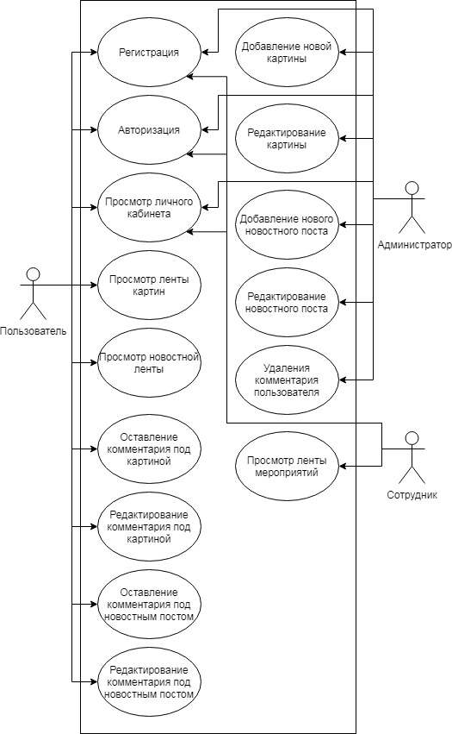

*Рисунок 1 – Диаграмма вариантов использования*

В таблице 1.6 показан полный шаблон варианта использования «Добавить картину в БД», заполненный в качества примера данными, взятыми из системы картинной галереи.

Таблица 1.6 – Описание варианта использования «Добавить картину в БД»

|  |  |  |  |
| --- | --- | --- | --- |
| **Идентификатор и название:** | | ВИ-1 Добавить картину в БД | |
| **Автор:** | Максим | **Дата создания:** | 02.09.2021 |
| **Основной действующее лицо:** | Администратор | **Дополнительное действующее лицо:** | - |
| **Описание:** | | Администратор в модуле ленты картин галереи может публиковать новые материалы, которые ему необходимо опубликовать при получение новой задачи на добавление | |
| **Триггер:** | | Администратор указывает, что хочет добавить новую картину в БД системы | |
| **Предварительные условия:** | | PRE-1. Данная картина находится в здании галереи.  PRE-2. Администратору дано задание на добавление данной картины в БД и ему выданы необходимые данные для осуществления данного действия.  PRE-3. База данных картин галереи доступна. | |
| **Выходные условия:** | | POST-1. Данная картина заносится в БД галереи  POST-2. Данная картина отображается в текущей системе | |
| **Нормальное направление развития варианта использования:** | | **6.0 Добавить картину X в БД системы**   1. Открытие формы для добавления новой картины X в БД 2. Ввод в поле «Наименование» выданной информации о наименовании картины X 3. Ввод в поле «Автор» выданной информации об авторе картины X 4. Ввод в поле «Дата написания» выданной информации о дате написания картины X 5. Загрузка в поле «Изображение» выданной цифровой версии картины, предназначенной для системы X 6. Нажатие на кнопку «Опубликовать» | |
| **Альтернативное направление развития варианта использования:** | | **6.1 Попытка добавления картины X в БД системы с отменой данной операции**   1. Открытие формы для добавления новой картины X в БД 2. Ввод в поле «Наименование» выданной информации о наименовании картины X 3. Ввод в поле «Автор» выданной информации об авторе картины X 4. Ввод в поле «Дата написания» выданной информации о дате написания картины X 5. Загрузка в поле «Изображение» выданной цифровой версии картины, предназначенной для системы X 6. Нажатие на кнопку «Отмена», тем самым отменив все прошлые действия | |
| **Исключения:** | | **6.0.E1 Загрузка некорректного изображения**   1. При загрузке изображения некорректного формата система отображает соответствующее сообщение, сообщающее администратору о причине ошибки 2. Система предлагает администратору загрузить изображение заново | |
| **Приоритет:** | | Высокий | |
| **Частота использования:** | | Примерно раз в неделю в качестве обновления текущего материала | |
| **Бизнес-правила:** | | BR-1, BR-3, BR-5 | |
| **Специальные требования:** | | - | |
| **Предположения:** | | Картина не может вести более 1ГБ | |

Задание 4

В таблице 1.7 представлены варианты использования и соответствующие пользовательские истории.

Таблица 1.7 –Варианты использования и соответствующие пользовательских

историй

|  |  |  |
| --- | --- | --- |
| **Тип пользователя** | **Цель (вариант использования)** | **Причина** |
| Пользователь | Зарегистрироваться | Чтобы получить доступ к возможностям системы |
| Пользователь | Авторизоваться | Чтобы получить доступ к возможностям системы |
| Пользователь | Просмотреть личный кабинет | Чтобы сверить с личной информацией в системе |
| Пользователь | Просмотреть ленту картин системы | Чтобы узнать информацию о картинах галереи |
| Пользователь | Просмотреть новостную ленту системы | Чтобы узнать информацию о новостях галереи |
| Пользователь | Оставить комментарий под постом с картиной | Чтобы выразить собственное отношение к картине |
| Пользователь | Редактировать комментарий под постом с картиной | Чтобы скорректировать оставленный раннее комментарий |
| Пользователь | Оставить комментарий под новостным постом | Чтобы выразить собственное отношение о текущей новости |
| Пользователь | Редактировать комментарий под новостным постом | Чтобы скорректировать оставленный раннее комментарий |
| Администратор | Зарегистрироваться | Чтобы получить доступ к возможностям системы |
| Администратор | Авторизоваться | Чтобы получить доступ к возможностям системы |
| Администратор | Просмотреть личный кабинет | Чтобы сверить с личной информацией в системе |
| Администратор | Добавить новую картину в БД системы | Чтобы актуализировать информацию о картинах галереи |
| Администратор | Редактировать картину в БД системы | Чтобы скорректировать информацию о картинах галереи |
| Администратор | Добавить новый новостной пост в БД системы | Чтобы актуализировать информацию о новостях галереи |
| Администратор | Редактировать новостной пост в БД системы | Чтобы скорректировать информацию о новостях галереи |
| Администратор | Удалить комментарий пользователя | Чтобы соблюсти правила пользования системой |
| Сотрудник | Зарегистрироваться | Чтобы получить доступ к возможностям системы |
| Сотрудник | Авторизоваться | Чтобы получить доступ к возможностям системы |
| Сотрудник | Просмотреть личный кабинет | Чтобы сверить с личной информацией в системе |
| Сотрудник | Просмотреть ленту мероприятий | Чтобы узнать информацию о мероприятиях галереи |

1. Разработка схемы пользовательского интерфейса

Разработаем макет пользовательского интерфейса приложения (Рис.2-6): 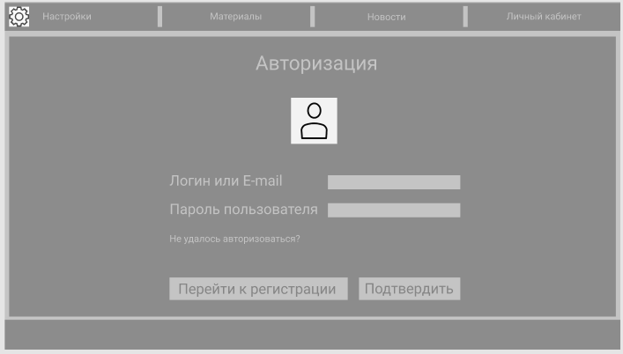

*Рисунок 2 – Макет интерфейса раздела авторизации приложения*

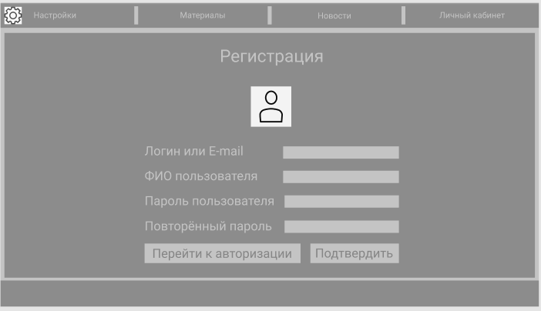

*Рисунок 3 – Макет интерфейса раздела регистрации приложения*

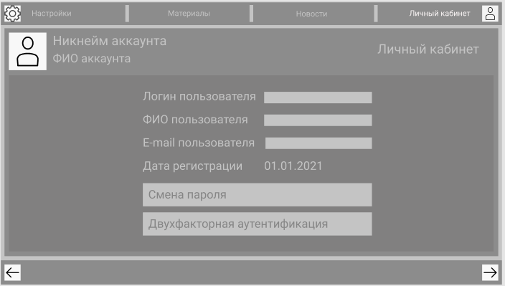

*Рисунок 4 – Макет интерфейса раздела личного кабинета приложения*

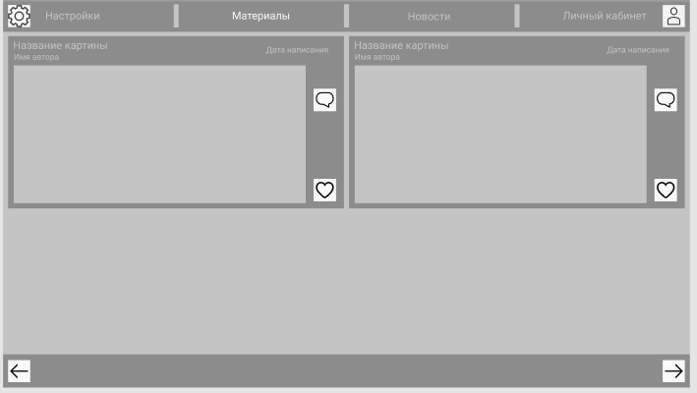

*Рисунок 5 – Макет интерфейса раздела материалов приложения*

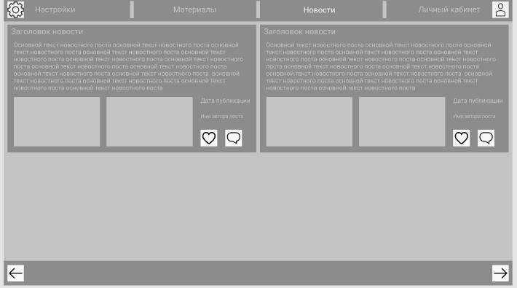

*Рисунок 6 – Макет интерфейса раздела новостей приложения*

1. Проектирование диаграммы состояний

Построим диаграмму состояний для актора «Администратор».

По диаграмме вариантов использования, построенной в первой лабораторной работе, можно определить прецеденты, которые необходимо учесть при построении диаграммы состояний. Для каждого прецедента добавляем внутренние активности, то есть определяем действия, которые могут возникнуть в рассматриваемом состоянии.

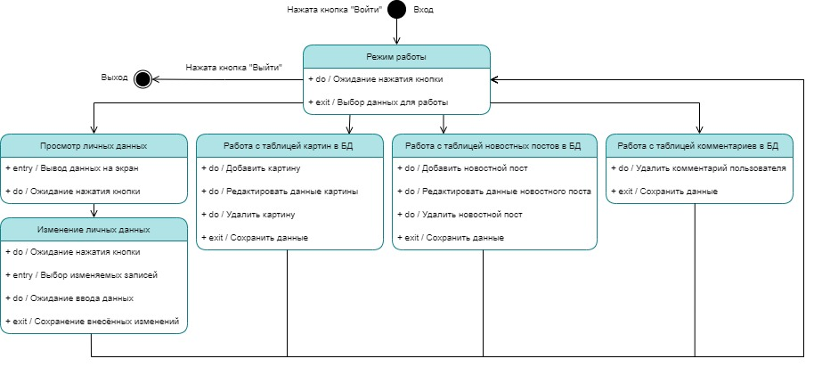

*Рисунок 7 – Диаграмма состояний для актора «Администратор»*

Построим диаграмму состояний для актора «Сотрудник».

По диаграмме вариантов использования, построенной в первой лабораторной работе, можно определить прецеденты, которые необходимо учесть при построении диаграммы состояний. Для каждого прецедента добавляем внутренние активности, то есть определяем действия, которые могут возникнуть в рассматриваемом состоянии.

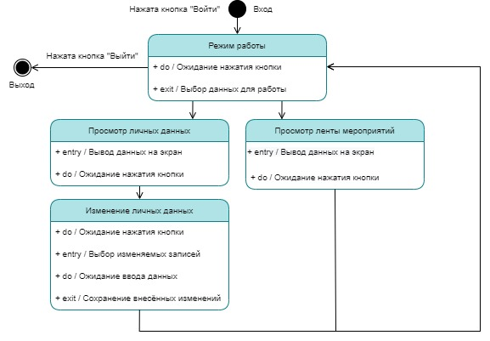

*Рисунок 8 – Диаграмма состояний для актора «Сотрудник»*

1. Проектирование диаграммы деятельности

Составим диаграмму деятельности для рассматриваемой системы. Для отображения деятельностей, за которые отвечает конкретный субъект, используем дорожки (swimlanes).

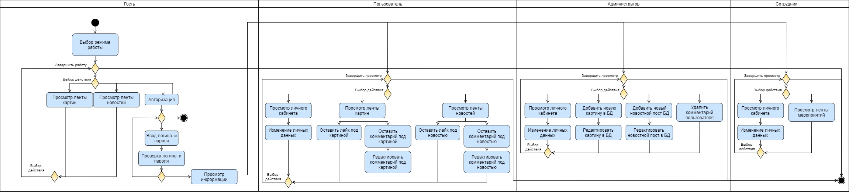

*Рисунок 9 – Диаграмма последовательности*

1. Проектирование диаграммы классов

Разработаем диаграмму классов для системы картинной галереи:

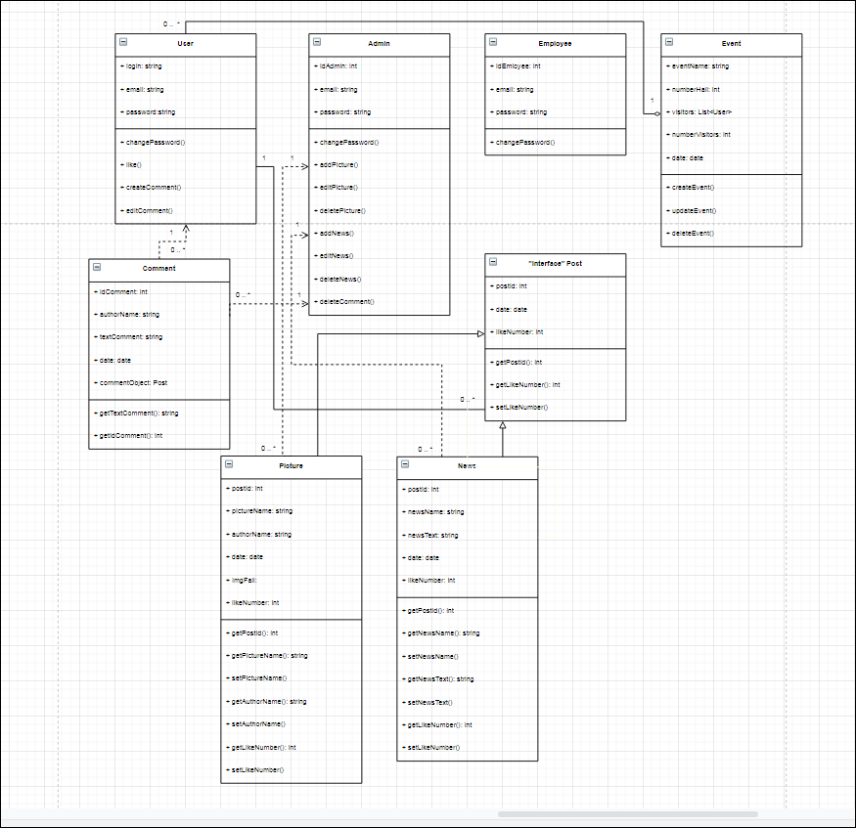

*Рисунок 10 – Диаграмма классов*

1. Проектирование диаграммы последовательностей

Диаграмма последовательностей для прецедента «Авторизация».

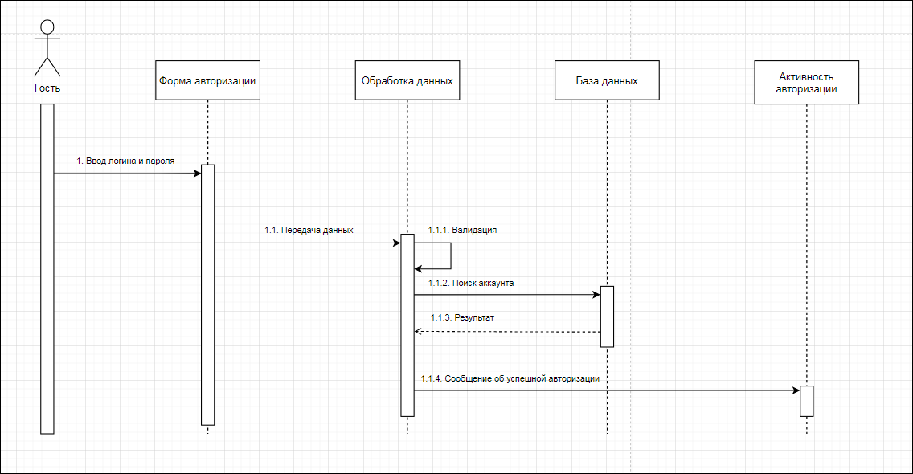

*Рисунок 11 – Диаграмма последовательности для прецедента «Авторизация»*

Составим диаграмму последовательности для прецедента «Просмотр личного кабинета».

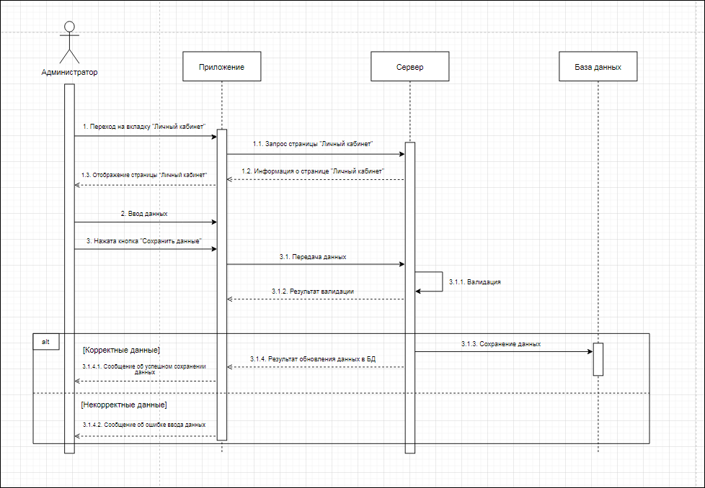

*Рисунок 12 – Диаграмма последовательности для прецедента «Просмотр личного кабинета»*

Составим диаграмму последовательности для прецедента «Оставление комментария».

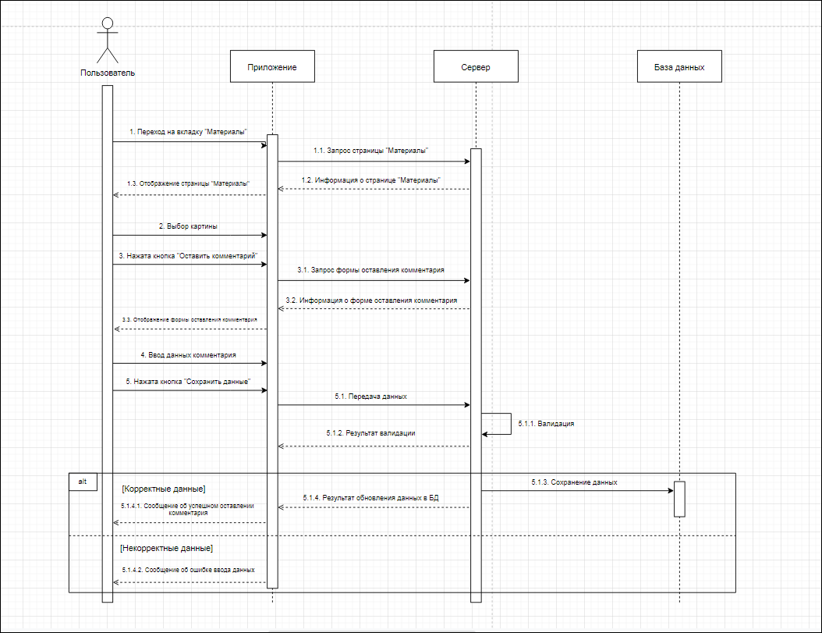

*Рисунок 13 – Диаграмма последовательности для прецедента «Оставление комментария»*

1. Проектирование диаграммы сущность-связь

Разработаем ER-диаграмму предметной области индивидуального варианта «АИС «Картинная галерея»»:

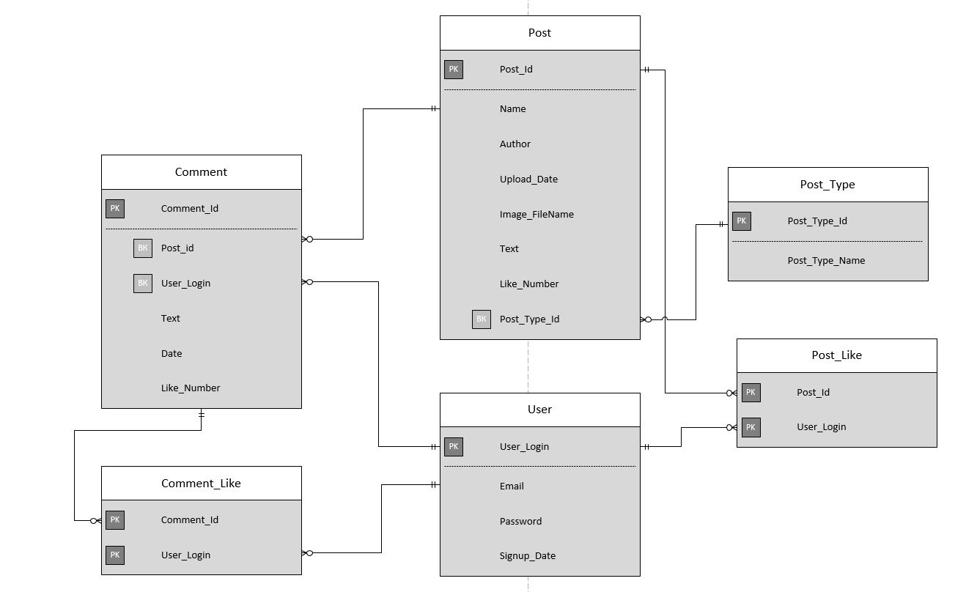

*Рисунок 14 – ER-диаграмма предметной области индивидуального варианта «АИС «Картинная галерея»»*

1. Создание объектов базы данных

Первое представление базы данных «Post_View_For_Admin» (Рис.15-16) по индивидуальной теме «АИС «Картинная галерея»» обеспечивает вывод основной информации из таблицы «Post», не учитывая дополнительные поля метаинформации «Image_Filename», «Post_Type_Id»:



*Рисунок.15 – Код представления «Post_View_For_Admin»*

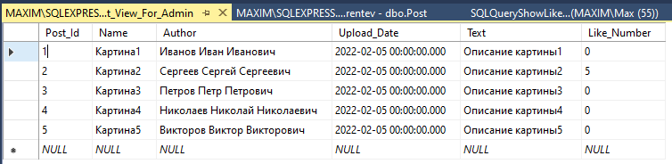

*Рисунок.16 – Результат выполнения представления «Post_View_For_Admin»*

Второе представление базы данных «User_View_Hide_Password» (Рис.17-18) по индивидуальной теме «АИС «Картинная галерея»» обеспечивает вывод основной информации из таблицы «User», не учитывая конфиденциальную информацию о пароле пользователя в виде поля «Password»:



*Рисунок.17 – Код представления «User_View_Hide_Password»*

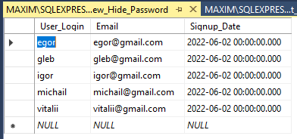

*Рисунок.18 – Результат выполнения представления «User_View_Hide_Password»*

Первый триггер базы данных «Add_Comment_Like» (Рис.19-21) по индивидуальной теме «АИС «Картинная галерея»» обеспечивает корректное добавление данных в таблицу понравившихся комментариев, при котором при добавлении новой отметки «Нравится» определённому комментарию в основной таблице комментариев у данного комментария увеличивается число отметок «Нравится»:

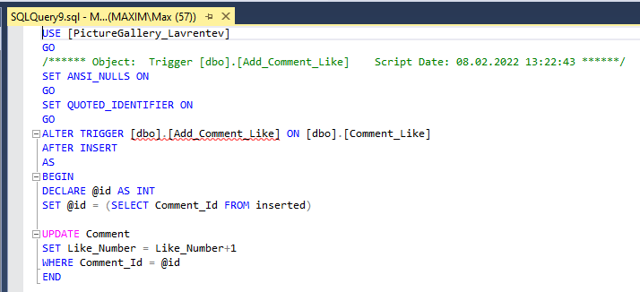

*Рисунок.19 – Код триггера «Add_Comment_Like»*

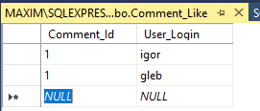

*Рисунок.20 – Проверка триггера «Add_Comment_Like». Добавление двух отметок «Нравится» комментарию под id 1*

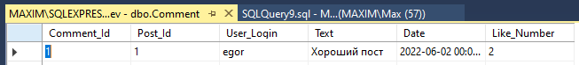

*Рисунок.21 – Проверка триггера «Add_Comment_Like». У комментария под id 1 произошло обновления поля «Like_Number» в результате работы триггера*

Второй триггер базы данных «Add_Like» (Рис.22-24) по индивидуальной теме «АИС «Картинная галерея»» обеспечивает корректное добавление данных в таблицу понравившихся публикаций, при котором при добавлении новой отметки «Нравится» определённой публикации в основной таблице публикаций у данной публикации увеличивается число отметок «Нравится»:

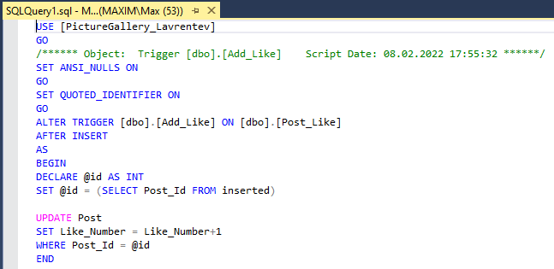

*Рисунок.22 – Код триггера «Add_Like»*

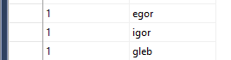

*Рисунок.23 – Проверка триггера «Add_Like». Добавление трёх отметок «Нравится» публикации под id 1*



*Рисунок.24 – Проверка триггера «Add_Like». У публикации под id 1 произошло обновления поля «Like_Number» в результате работы триггера*

Первая хранимая процедура базы данных «Show_All_Post_Like» (Рис.25-26) по индивидуальной теме «АИС «Картинная галерея»» обеспечивает вывод всех логинов всех пользователей, которые поставили отметку «Нравится» определённому посту:

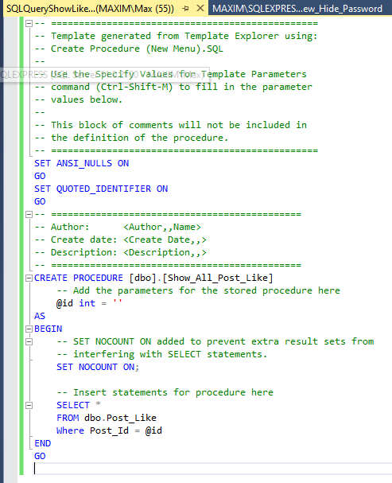

*Рисунок.25 – Код хранимой процедуры «Show_All_Post_Like»*

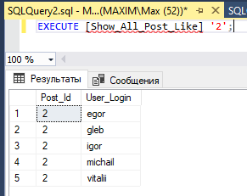

*Рисунок.26 – Результат выполнения хранимой процедуры «Show_All_Post_Like»*

Вторая хранимая процедура базы данных «Show_All_User_Comments» (Рис.27-28) по индивидуальной теме «АИС «Картинная галерея»» обеспечивает вывод всех записей комментариев определённого пользователя:

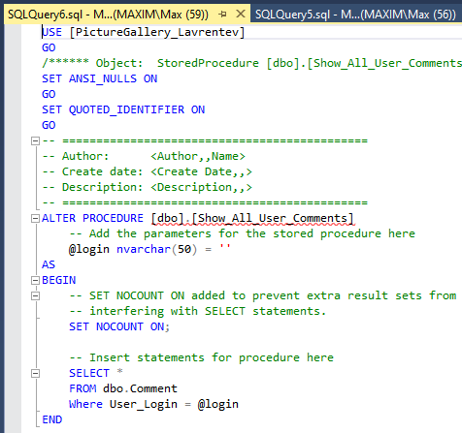

*Рисунок.27 – Код хранимой процедуры «Show_All_User_Comments»*

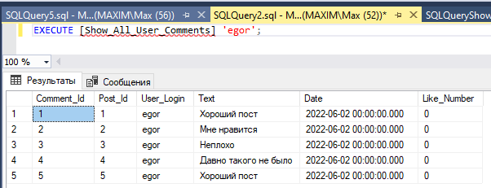

*Рисунок.28 – Результат выполнения хранимой процедуры «Show_All_User_Comments»*

1. Тестирование и анализ полученных результатов

Для информационной системы «Картинная галерея» организуем подключение к базе данных с помощью технологии Entity Framework, создав модель базы данных в проекте (Рис.29):

Таблица.2 – Описание методов класса «TestedFunctions», тестируемых функций системы

|  |  |  |  |  |
| --- | --- | --- | --- | --- |
| **Наименование библиотеки классов** | **Название класса** | **Название метода** | **Входящие обязательные параметры** | **Тип возвращаемого значения** |
| PictureGallery_System_Lavrentev | TestedFunctions | signIn | string login  string password | bool |
| PictureGallery_System_Lavrentev | TestedFunctions | signUp | string login  string email  string password  string repeatPassword | bool |
| PictureGallery_System_Lavrentev | TestedFunctions | changePassword | string newPassword  string oldPassword  string repeatPassword  string thisUserLogin | bool |
| PictureGallery_System_Lavrentev | TestedFunctions | addPicture | string name  string author  string filename  string desc  string thisUserLogin | bool |
| PictureGallery_System_Lavrentev | TestedFunctions | deletePicture | int pictureId  string thisUserLogin | bool |
| PictureGallery_System_Lavrentev | TestedFunctions | changeComment | string changedText  int commentId  string thisUserLogin | bool |

Для информационной системы «Картинная галерея» разработаем модульные тесты, отвечающие за определённые функции из выше представленного класса «TestedFunctions». Методы «CorrectData_SignIn», «IncorrectData_SignIn» (Рис.1) отвечают за проверку метода авторизации на корректных и некорректных данных:

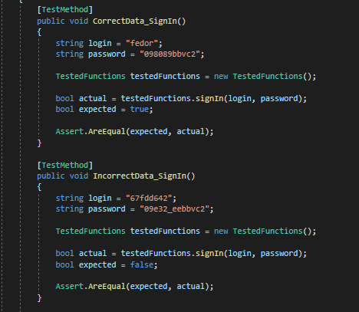

*Рис.29. Модульные методы функции авторизации*

Методы «CorrectData_SignUp», «IncorrectData_SignUp» (Рис.30) отвечают за проверку метода регистрации на корректных и некорректных данных:

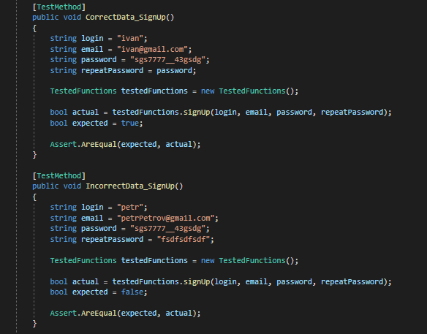

*Рис.30. Модульные методы функции регистрации*

Методы «CorrectData_ChangePassword», «IncorrectData_ChangePassword» (Рис.31) отвечают за проверку метода смены пароля на корректных и некорректных данных:

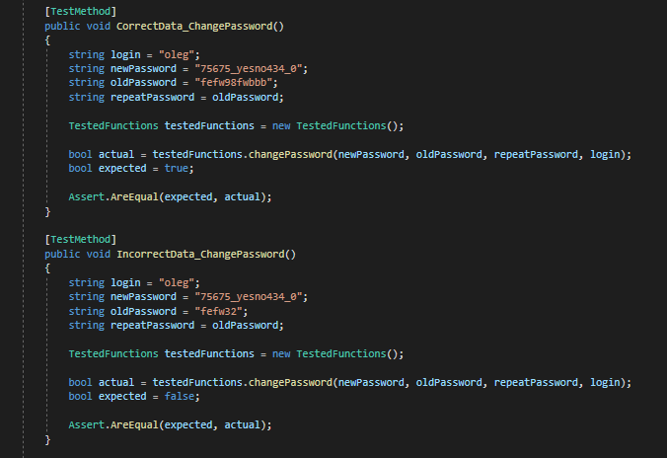

*Рис.31. Модульные методы функции смены пароля*

Методы «CorrectData_AddPicture», «IncorrectData_AddPicture» (Рис.32) отвечают за проверку метода добавления картины на корректных и некорректных данных:

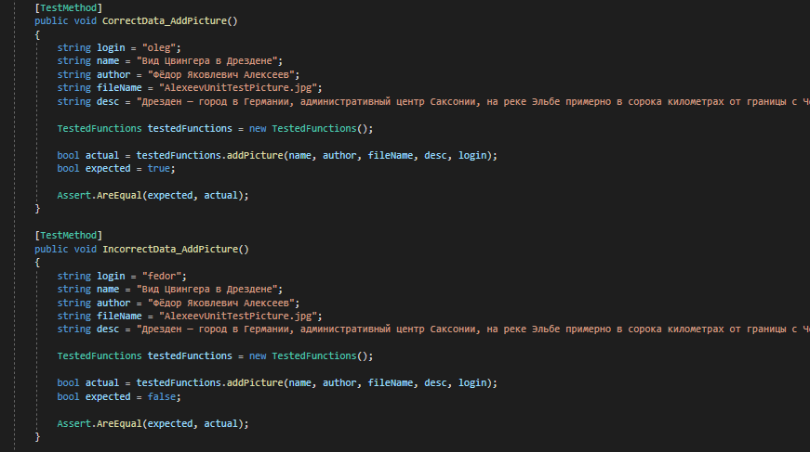

*Рис.32. Модульные методы функции добавления картины*

Методы «CorrectData_DeletePicture», «IncorrectData_DeletePicture» (Рис.33) отвечают за проверку метода добавления картины на корректных и некорректных данных:

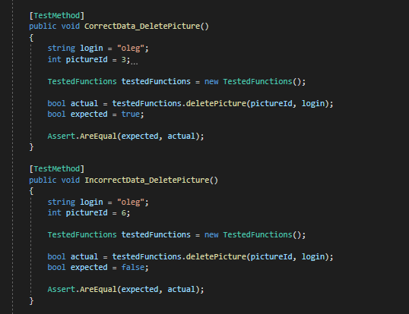

*Рис.33. Модульные методы функции удаления картины*

Методы «CorrectData_ChangeComment», «IncorrectData_ChangeComment» (Рис.34) отвечают за проверку метода изменения комментария на корректных и некорректных данных:

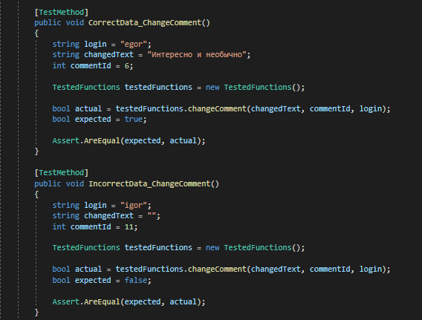

*Рис.34. Модульные методы функции изменения комментария*

После разработки модульных тестов, запустим модульное тестирование и зафиксируем результаты модульного тестирования информационной системы картинной галереи (Рис.35):

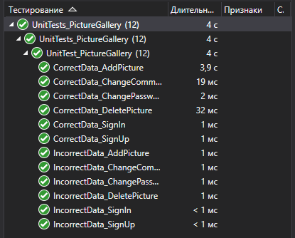

*Рис.35. Результаты модульного тестирования информационной системы картинной галереи*

1. Разработка руководства пользователя

ЗАКРЫТОЕ АКЦИОНЕРНОЕ ОБЩЕСТВО ЛАБОРАТОРИЯ НОВЫХ ИНФОРМАЦИОННЫХ ТЕХНОЛОГИЙ «ЛАНИТ»

|  |  |
| --- | --- |
| **УТВЕРЖДАЮ** | **УТВЕРЖДАЮ** |
| Статс-секретарь-заместитель  Министра экономического развития Российской Федерации | Генеральный директор  ЗАО «ЛАНИТ» |
| _________________ /А.В. Попова/  "___"________ 2009 г. | __________И.Г. Дуброво  "___"________ 2009 г. |

**Руководство пользователя АИС «Картинная галерея»**

**Тема:** «Автоматизация работы заведения картинная галерея».

Шифр темы: 2101-05-09

СПГУ-РГиМУ-ИЗ(2)-01

**Казань, 2022**

# Аннотация

Настоящий документ является руководством пользователя по автоматизации работы заведения картинной галереи, в части автоматизации просмотра и взаимодействиями с материалами и новостями данного заведения картинной галереи.

В данном руководстве приводится следующая информация:

* Введение.
* Назначение и условия применения.
* Подготовка к работе.
* Описание операций.
* Аварийные ситуации.
* Рекомендации по освоению.

Настоящий документ разработан в соответствии с РД 50-34.698-90 «Автоматизированные системы. Требования к содержанию документов».

# Термины, определения, используемые сокращения

Используемые в настоящем документе термины и основные понятия области автоматизированных систем определены в ГОСТ 34.003-90.

В текст введены следующие специальные сокращения на русском и английском

языках:

|  |  |
| --- | --- |
| **Обозначение** | **Описание** |
| АИС | Автоматизированное информационная система |

**Содержание**

Аннотация 44

Термины, определения, используемые сокращения 45

1 Введение 46

1.1 Область применения 47

1.2 Краткое описание возможностей 47

1.3 Уровень подготовки пользователей 47

1.4 Перечень программной и эксплуатационной документации 47

2 Назначение и условия применения 49

2.1 Предмет автоматизации 50

2.2 Условия, обеспечивающие применение средств автоматизации в соответствии с назначением 50

2.2.1 Требования к программному обеспечению 50

2.2.2 Требования к техническому обеспечению 51

3 Подготовка к работе 53

3.1 Знакомство с АИС «Картинная галерея» 53

3.1.1 Главное окно АИС «Картинная галерея» 53

3.1.2 Типы полей АИС «Картинная галерея» 54

4 Описание операций 54

4.1 Вход в систему 54

4.2 Работа с разделом личного кабинета 56

4.2.1 Смена пароля 56

4.2.1 Выход из аккаунта 57

4.3 Работа с разделом «Материалы» 57

4.3.1 Оставление отметки «Нравится» 58

4.3.2 Оставление комментария 59

4.3.3 Добавление новой картины 59

4.3.4 Удаление картины 60

4.4 Работа с разделом «Новости» 61

4.4.1 Оставление отметки «Нравится» 61

4.4.2 Оставление комментария 62

4.4.3 Добавление новой новости 62

4.4.4 Удаление новости 63

5 Аварийные ситуации 64

6 Рекомендации по освоению 65

Лист регистрации изменений 66

# 1 Введение

Настоящий документ является руководством пользователя по автоматизации работы заведения картинной галереи.

## 1.1 Область применения

Автоматизированная информационная система «Картинная галерея» необходима в эксплуатации каким-либо заведениям картинной галереи в качестве информационного ресурса для размещения администраторами и редакторами новостей картин и новостей, и просмотра, взаимодействия с данными материалами самими пользователями.

## 1.2 Краткое описание возможностей

Основными возможностями являются:

* Размещение постов картин и новостей администраторами и редакторами новостей.
* Взаимодействие с постами приложения пользователей посредством отметок «Нравится» и комментариев.
* Взаимодействие с личным кабинетом.

## 1.3 Уровень подготовки пользователей

Все пользователи АИС «Картинная галерея» должны иметь навыки работы с операционными системами семейства Microsoft Windows.

## 1.4 Перечень программной и эксплуатационной документации

Эксплуатационная документация имеет следующий состав:

* Техническое задание на разработку компонентов *Системы* в соответствии с ГОСТ 34.602.89
* Общее описание *Системы* в соответствии с РД 50-34.698-90;
* Спецификация на *Систему* по ГОСТ 19.101-77;
* Пояснительная записка технического проекта доработку *Системы* в

соответствии с РД 50-34.698-90;

* Программа и методика испытаний компонентов *Системы* в соответствии с РД 50-34.698-90.
* Руководство пользователя Типового реестра государственных и муниципальных услуг в соответствии с РД 50-34.698-90.
* Руководство пользователя Учетной системы хода исполнения государственных и муниципальных услуг в соответствии с РД 50-34.698-90;
* Руководство пользователя Типового ведомственного шлюза в соответствии с РД 50-34.698-90;
* Руководство администратора Типового реестра государственных и муниципальных услуг в соответствии с РД 50-34.698-90;
* Руководство администратора Типового регионального портала государственных и муниципальных услуг в соответствии с РД 50-34.698-90;  Руководство администратора типовой Учетной системы хода исполнения государственных и муниципальных услуг в соответствии с РД 50-34.698-90;  Руководство администратора Типового ведомственного шлюза в соответствии с РД 50-34.698-90;
* Руководство администратора типовой Транспортной подсистемы в соответствии с РД 50-34.698-90.
* Спецификация на Федеральный узел *Системы* по ГОСТ 19.101-77;  Руководство пользователя Федерального реестра государственных услуг в соответствии с РД 50-34.698-90;
* Руководство пользователя Единого реестра государственных и

муниципальных услуг в соответствии с РД 50-34.698-90;

* Руководство пользователя подсистемы «Единая система нормативносправочной и документированной информации» (ЕСНСИ) в соответствии с РД 50-
* 34.698-90; Руководство пользователя подсистемы мониторинга жизненного цикла Административных регламентов (СМЖЦ) в соответствии с РД 50-34.698-90;  Руководство администратора Федерального реестра государственных услуг в соответствии с РД 50-34.698-90;
* Руководство администратора Единого реестра государственных и

муниципальных услуг в соответствии с РД 50-34.698-90;

* Руководство администратора подсистемы «Единая система нормативносправочной и документированной информации» (ЕСНСИ) в соответствии с РД 50-

34.698-90;  Руководство администратора подсистемы мониторинга жизненного цикла Административных регламентов (СМЖЦ) в соответствии с РД 50-34.698-90;  Руководство администратора Транспортной подсистемы Федерального узла в соответствии с РД 50-34.698-90.

* Отчет «Сведения о первичном наполнении Реестра государственных услуг

Ростовской области» на электронном носителе;  Отчет «Сведения о первичном наполнении Реестра государственных услуг Краснодарского края» на электронном носителе;

* Отчет об оказанной технической поддержке в Регионах Поддержки;
* Акт проведения работ по развертыванию Федерального узла системы;
* Акт проведения работ по развертыванию компонентов доработанной 2-й очереди *Системы* в Ростовской области;
* Акт проведения работ по развертыванию компонентов доработанной 2-й очереди *Системы* в Краснодарском крае.

# 2 Назначение и условия применения

Данная глава содержит следующие параграфы:

* Предмет автоматизации.
* Условия, обеспечивающие применение средств автоматизации в соответствии с назначением.

## 2.1 Предмет автоматизации

Основным предметом автоматизации является деятельность заведения картинной галереи в области культуры, оповещение пользователей о появлении в галереи новых картин, оповещение пользователей о новостных событиях заведения.

## 2.2 Условия, обеспечивающие применение средств автоматизации в соответствии с назначением

Работа пользователей Реестра возможна при выполнении следующих требований к рабочему месту:

* Требования к программному обеспечению.
* Требования к техническому обеспечению.

### 2.2.1 Требования к программному обеспечению

Данный раздел содержит следующие подразделы:

* Серверная часть.
* Клиентская часть.

##### 2.2.1.1 Серверная часть

**Таблица 2.1** – Требования к конфигурации программного обеспечения серверной части

|  |  |
| --- | --- |
| **Компонент** | **Конфигурация** |
| Операционная система | Microsoft Windows 7 и выше |
| СУБД | Microsoft SQL Server Management Studio 18 |
| Общесистемное ПО | Visual Studio 2019 |

##### 2.2.1.2 Клиентская часть

**Таблица 2.2** – Требования к конфигурации программного обеспечения клиентской части

|  |  |
| --- | --- |
| **Компонент** | **Конфигурация** |
| Операционная система | Microsoft Windows 7, Windows 8, Windows 10. |
| Общесистемное ПО | Visual Studio 2019 |

### 2.2.2 Требования к техническому обеспечению

Данный раздел содержит следующие подразделы:

* Серверная часть.

##### Клиентская часть.

##### 2.2.2.1 Серверная часть

Аппаратное обеспечение сервера базы данных должно удовлетворять следующим техническим требованиям:

**Таблица 2.3** – Требования к конфигурации аппаратного обеспечения серверной части (сервера базы данных)

|  |  |
| --- | --- |
| **Компонент** | **Минимальная конфигурация** |
| Процессор | Intel Core i3 и выше |
| Оперативная память (RAM) | 4Гб SDRAM |
| Жесткий диск (доступного места на диске) | 2x160 Gb SATA, SATA RAID 1/0 |
| Видеоадаптер | встроен в системную плату |
| CD-ROM | ATAPI CD-RW |
| Сетевая плата | Ethernet 100 Мб |
| Дополнительное оборудование | Монитор SVGA 1920x1080, мышь, клавиатура |

##### 2.2.2.2 Клиентская часть

Для работы с системой рабочие станции пользователей должны удовлетворять следующим минимальным требованиям:

**Таблица 2.4** – Требования к конфигурации аппаратного обеспечения клиентской части

|  |  |
| --- | --- |
| **Компонент** | **Минимальная конфигурация** |
| Процессор | Intel Core i3 и выше |
| Оперативная память | 4Гб SDRAM |
| Жесткий диск | 20 Gb |
| Видеоадаптер | встроен в системную плату |
| CD-ROM | ATAPI CD-RW |
| Сетевая плата | Ethernet 100 Мб |
| Дополнительное оборудование | Монитор SVGA 1920x1080, мышь, клавиатура |

# 3 Подготовка к работе

Перед началом работы с АИС «Картинная галерея» необходимо установить соответствующее программное обеспечение и дополнительное ПО.

## 3.1 Знакомство с АИС «Картинная галерея»

Перед тем как приступить к работе с АИС «Картинная галерея», необходимо ознакомиться со следующей информацией:

* Главное окно АИС «Картинная галерея»
* Типы полей АИС «Картинная галерея»

### 3.1.1 Главное окно АИС «Картинная галерея»

Приложение АИС «Картинная галерея» представлено в виде окна, в верхней части которого отображаются закладки:

* **Выход из системы** – отвечает за выход из системы.
* **Материалы** – содержит ленту публикаций картин данного заведения галереи вместе с комментариями и отметками «Нравится».
* **Новости** – содержит ленту публикаций новостей данного заведения галереи вместе с комментариями и отметками «Нравится».
* **Личный кабинет** – отвечает за все возможные взаимодействия с аккаунтом пользователя: авторизация, регистрация, взаимодействием с уже авторизированным личным кабинетом.

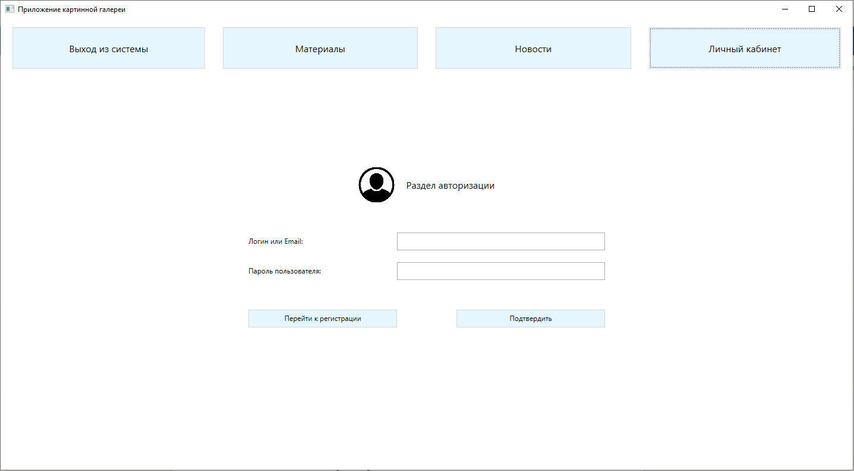

Рис. 3.1 – Реестр государственных услуг

### 3.1.2 Типы полей АИС «Картинная галерея»

Окна и разделы Подсистемы содержат следующие типы полей:

1. **Текстовое поле** – заполняется вручную пользователем:



Рис. 3.2 – Текстовое поле

# 4 Описание операций

Данный раздел содержит описание следующих подразделов:

* Вход в систему
* Работа с разделом личного кабинета
* Работа с разделом «Материалы»
* Работа с разделом «Новости»

## 4.1 Вход в систему

Для входа в Подсистему выполните следующие действия:

1. Запустите исполняемый файл «Picture_Gallery_Lavrentev.exe». Перед Вами откроется раздел авторизации (Рис.4.1):

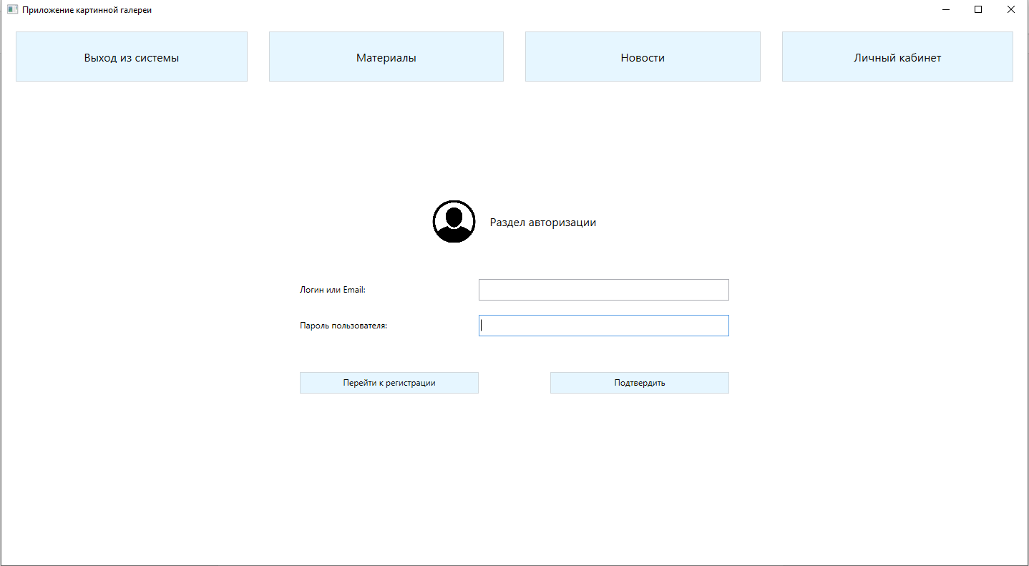

Рис. 4.1 – Раздел авторизации

1. В поле **Логин или Email** введите свой логин или email.
2. В поле **Пароль пользователя** введите пароль пользователя.
3. Нажмите кнопку **Подтвердить**. Произойдет вход в раздел личного кабинета системы под логином определённого пользователя (Рис.4.2):

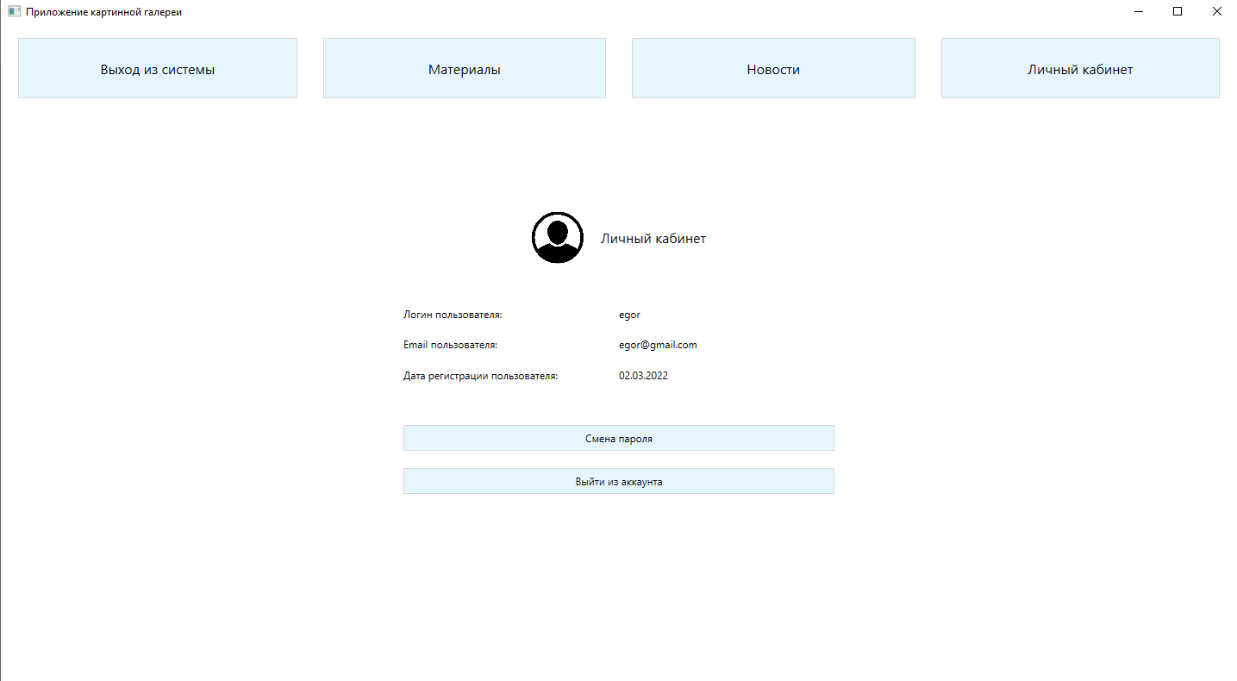

Рис. 4.2 – Раздел личного кабинета

## 4.2 Работа с разделом личного кабинета

Для работы с личным кабинетом необходимо осуществить вход в систему. После входа в систему в разделе личного кабинета пользователю будет предоставлены следующие функции:

* Смена пароля
* Выход из аккаунта

## 4.2.1 Смена пароля

Для смены пароля необходимо выполнить следующие действия:

1. Нажмите кнопку **Смена пароля**, после чего появится окно изменения пароля (Рис.4.3):

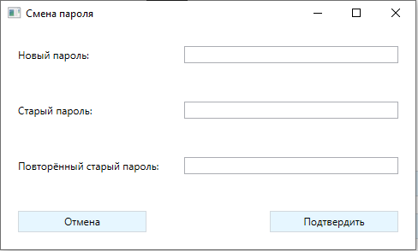

Рис. 4.3 – Окно смены пароля

1. В поле **Новый пароль** введите пароль, на который вы хотите изменить старый пароль аккаунта.
2. В поле **Старый пароль** введите старый пароль аккаунта.
3. В поле **Повторённый старый пароль** введите повторно старый пароль аккаунта.
4. Нажмите кнопку **Подтвердить**. Если все данные были введены корректно, то пароль аккаунта будет успешно изменён. Для отмены данного действия Вы можете нажать кнопку **Отмена**.

## 4.2.1 Выход из аккаунта

Для выхода аккаунта необходимо выполнить следующие действия:

1. Нажмите кнопку **Выйти из аккаунта**, после чего Вы выйдите из аккаунта и перед Вами появится раздел авторизации (Рис.4.1).

## 4.3 Работа с разделом «Материалы»

Для работы с разделом «Материалы» необходимо осуществить вход в систему. После входа в систему в разделе «Материалы» пользователю будет предоставлены следующие функции:

* Оставление отметки «Нравится»
* Оставление комментария

Если пользователь, авторизованный в системе, имеет роль администратора, то ему дополнительно будет предоставлена следующие функции:

* Добавление новой картины
* Удаление картины

## 4.3.1 Оставление отметки «Нравится»

Для оставления отметки «Нравится» необходимо выполнить следующие действия:

1. Нажмите на иконку отметки «Нравится», под публикацией которая Вам понравилась, после чего иконка окрасится в красный цвет, обозначающий, что Вы активировали данную функцию (Рис.4.4). В случае, отмены данного действия, Вы можете повторно нажать на иконку, и теперь она окрасится в стандартный тёмный цвет:

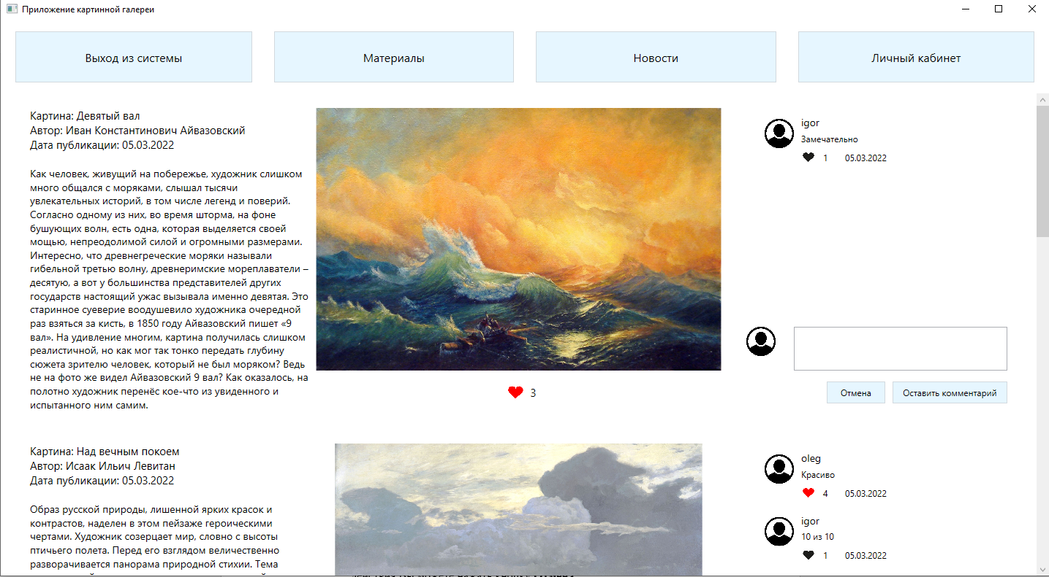

Рис. 4.4 – Активация отметки «Нравится» под картиной заведения пользователем

## 4.3.2 Оставление комментария

Для оставления комментария необходимо выполнить следующие действия:

1. В правой нижней части блока конкретной картины, которую Вы хотите прокомментировать, заполните текстовое поле. В случае, желания отменить действие Вы можете нажать кнопку **Отмена**.
2. Нажмите кнопку **Оставить комментарий**, после чего появится новый комментарий под данной картиной (Рис.4.5). В случае, желания удалить созданный комментарий и редактировать, Вы можете взаимодействовать с правой панелью комментария:

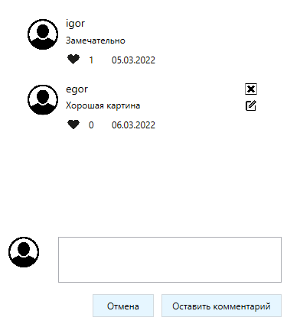

Рис. 4.5 – Оставленный пользователем «egor», авторизованным в данный момент, комментарий

## 4.3.3 Добавление новой картины

Для добавления новой картины необходимо выполнить следующие действия:

1. В верхней части экрана нажать на панель **Добавить новую публикацию**, после чего появится окно добавления новой картины (Рис.4.6):

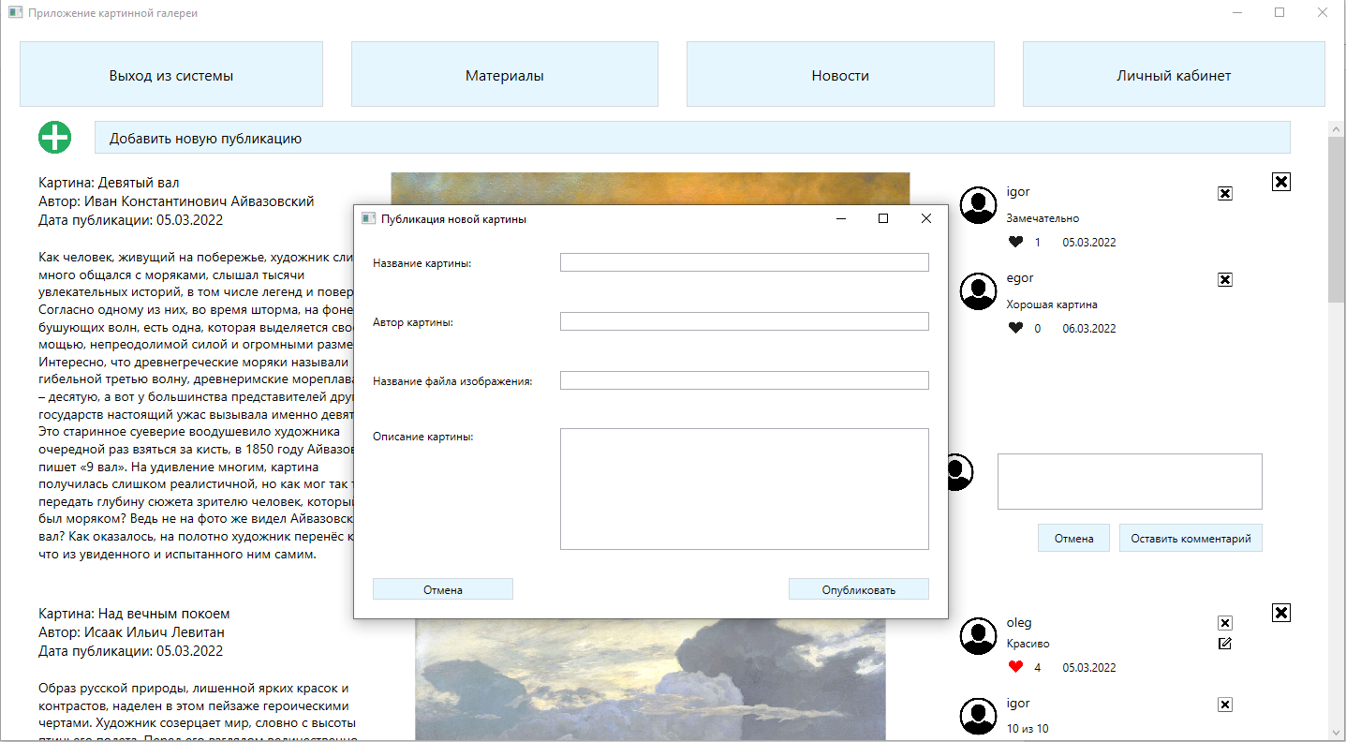

Рис. 4.6 – Окно добавления новой картины

1. В поле **Название картины** введите название картины, которую Вы хотите опубликовать.
2. В поле **Автор картины** введите инициалы автора картины, которую Вы хотите опубликовать.
3. В поле **Название файла изображения** введите название файла изображения картины, которую Вы хотите опубликовать.
4. В поле **Описание картины** введите описание картины, которую Вы хотите опубликовать.
5. Нажмите кнопку **Опубликовать**. Если все данные были введены корректно, то Вами будет опубликована новая картина в приложении. В случае, если есть желание отменить действие, нажмите кнопку **Отмена**.

## 4.3.4 Удаление картины

Для удаления картины необходимо выполнить следующие действия:

1. В правой области блока картины нажмите по иконке крестика, после чего данная картина будет удалена из приложения.

## 4.4 Работа с разделом «Новости»

Для работы с разделом «Новости» необходимо осуществить вход в систему. После входа в систему в разделе «Новости» пользователю будет предоставлены следующие функции:

* Оставление отметки «Нравится»
* Оставление комментария

Если пользователь, авторизованный в системе, имеет роль редактора новостей, то ему дополнительно будет предоставлена следующие функции:

* Добавление новой новости
* Удаление новости

## 4.4.1 Оставление отметки «Нравится»

Для оставления отметки «Нравится» необходимо выполнить следующие действия:

1) Нажмите на иконку отметки «Нравится», под публикацией которая Вам понравилась, после чего иконка окрасится в красный цвет, обозначающий, что Вы активировали данную функцию (Рис.4.7). В случае, отмены данного действия, Вы можете повторно нажать на иконку, и теперь она окрасится в стандартный тёмный цвет:

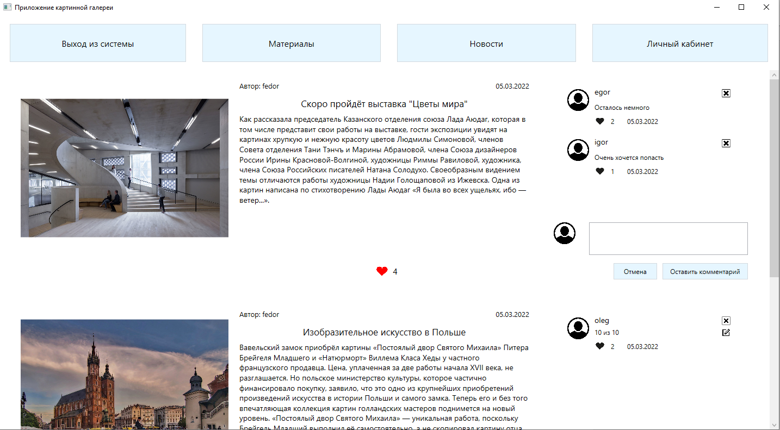

Рис. 4.7 – Активация отметки «Нравится» под новостью заведения пользователем

## 4.4.2 Оставление комментария

Для оставления комментария необходимо выполнить следующие действия:

1. В правой нижней части блока конкретной новости, которую Вы хотите прокомментировать, заполните текстовое поле. В случае, желания отменить действие Вы можете нажать кнопку **Отмена**.
2. Нажмите кнопку **Оставить комментарий**, после чего появится новый комментарий под данной новостью (Рис.4.5). В случае, желания удалить созданный комментарий и редактировать, Вы можете взаимодействовать с правой панелью комментария.

## 4.4.3 Добавление новой новости

Для добавления новой новости необходимо выполнить следующие действия:

1. В верхней части экрана нажать на панель **Добавить новую публикацию**, после чего появится окно добавления новой новости (Рис.4.8):

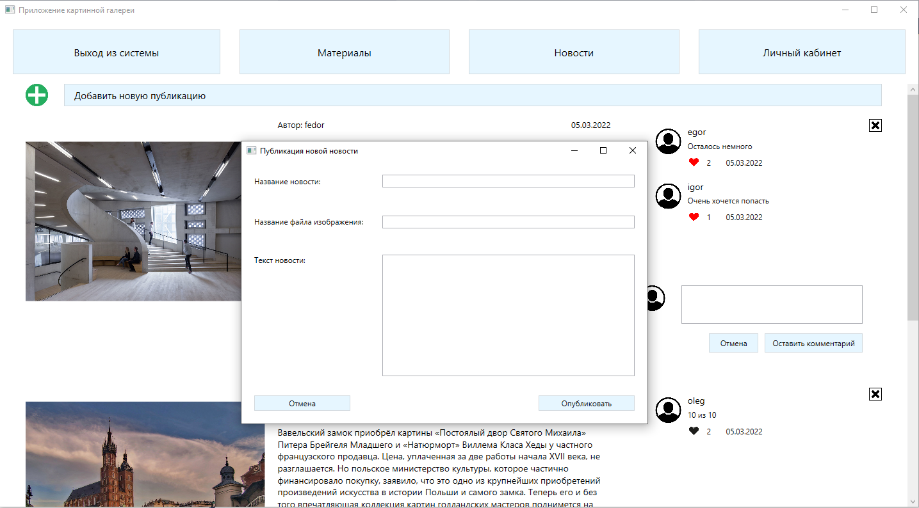

Рис. 4.8 – Окно добавления новой новости

1. В поле **Название новости** введите название новости, которую Вы хотите опубликовать.
2. В поле **Название файла изображения** введите название файла изображения новости, которую Вы хотите опубликовать.
3. В поле **Текст новости** введите текст новости, которую Вы хотите опубликовать.
4. Нажмите кнопку **Опубликовать**. Если все данные были введены корректно, то Вами будет опубликована новая новость в приложении. В случае, если есть желание отменить действие, нажмите кнопку **Отмена**.

## 4.4.4 Удаление новости

Для удаления новости необходимо выполнить следующие действия:

В правой области блока новости нажмите по иконке крестика, после чего данная новость будет удалена из приложения.

# 5 Аварийные ситуации

АИС «Картинная галерея» является простым программным модулем, который осуществляется установкой пользователя.

Возможны следующие аварийные ситуации:

* Не заполнены обязательные поля для заполнения – для устранения данной ошибки необходимо заполнить указанные поля.
* Системные сообщения – для устранения данной ошибки необходимо обратиться к администратору Подсистемы.

# 6 Рекомендации по освоению

Для успешной работы с АИС «Картинная галерея» необходимо:

* получить навыки работы с операционной системой Windows;
* ознакомиться с руководством пользователя.

# Лист регистрации изменений

|  |  |  |  |  |  |  |  |  |  |
| --- | --- | --- | --- | --- | --- | --- | --- | --- | --- |
| Номера листов (страниц) | | | |  | Всего листов (страниц) в  документе | № докуме нта | Входящий № сопрово  дительного  документа и дата | Подпись | Дата |
| Изм | изменённых | замененных | новых | аннулированных |
|  |  |  |  |  |  |  |  |  |  |
|  |  |  |  |  |  |  |  |  |  |
|  |  |  |  |  |  |  |  |  |  |
|  |  |  |  |  |  |  |  |  |  |
|  |  |  |  |  |  |  |  |  |  |

Заключение

В результате выполнения курсовой работы были выполнены следующие задачи:

1. Выявлены пользовательские требования к информационной системе.
2. Выявлены функциональные требования к информационной системе.
3. Установлены границы системы; роли, взаимодействующие с системой (актеры); варианты использования системы (прецеденты) и отношения между ролями и прецедентами.
4. Описано поведение объектов системы и то, как это поведение изменяется в зависимости от внутренних и внешних событий; определено, как поток управления переходит от одной деятельности к другой.
5. Определен набор классов, реализующих поведение, описанное в прецедентах.
6. Выполнено проектирование базы данных.
7. Выполнена физическая реализация базы данных с использованием СУБД Microsoft SQL Server. Созданы объекты базы данных, такие как представления, триггеры, хранимые процедуры, функции.
8. Выполнена программная реализация информационной системы с использованием технологии WPF.
9. Разработана пользовательской документации в виде руководства пользователя.
10. Оформлена пояснительная записка по курсовой работе.

Список использованных источников

1. Сайт о программировании [Электронный ресурс] – Режим доступа: https://metanit.com/, свободный (дата обращения: 20.02.2022).
2. Гниденко, И. Г*.* Технология разработки программного обеспечения: учебное пособие для среднего профессионального образования / И. Г. Гниденко, Ф. Ф. Павлов, Д. Ю. Федоров. — Москва: Издательство Юрайт, 2017. — 235 с. — (Профессиональное образование). — ISBN 978-5-534-05047-9. — Текст: электронный // ЭБС Юрайт [сайт]. — URL: https://urait.ru/bcode/408655 (дата обращения: 20.02.2022). Режим доступа: для авториз. пользователей.
3. Черткова, Е. А.  Программная инженерия. Визуальное моделирование программных систем: учебник для среднего профессионального образования / Е. А. Черткова. — 2-е изд., испр. и доп. — Москва: Издательство Юрайт, 2017. — 168 с. — (Профессиональное образование). — ISBN 978-5-534-04928-2. — Текст: электронный // ЭБС Юрайт [сайт]. — URL: https://urait.ru/bcode/408222 (дата обращения: 20.02.2022). Режим доступа: для авториз. пользователей.
4. Трофимов, В. В.  Основы алгоритмизации и программирования: учебник для среднего профессионального образования / В. В. Трофимов, Т. А. Павловская ; под редакцией В. В. Трофимова. — Москва: Издательство Юрайт, 2018. — 137 с. — (Профессиональное образование). — ISBN 978-5-534-07321-8. — Текст: электронный // ЭБС Юрайт [сайт]. — URL: https://urait.ru/bcode/422888 (дата обращения: 20.02.2022). Режим доступа: для авториз. пользователей.
5. Соколова, В. В.  Разработка мобильных приложений : учебное пособие для среднего профессионального образования / В. В. Соколова. — Москва : Издательство Юрайт, 2019. — 175 с. — (Профессиональное образование). — ISBN 978-5-534-10680-0. — Текст : электронный // Образовательная платформа Юрайт [сайт]. — URL: <https://urait.ru/bcode/431172> (дата обращения: 20.02.2022). - Режим доступа: для авториз. пользователей.
6. Нестеров, С. А.  Базы данных: учебник и практикум для среднего профессионального образования / С. А. Нестеров. — Москва: Издательство Юрайт, 2019. — 230 с. — (Профессиональное образование). — ISBN 978-5-534-11629-8. — Текст: электронный // ЭБС Юрайт [сайт]. — URL: https://urait.ru/bcode/445770 (дата обращения: 20.02.2022). Режим доступа: для авториз. пользователей.
7. Стружкин, Н. П.  Базы данных: проектирование: учебник для среднего профессионального образования / Н. П. Стружкин, В. В. Годин. — Москва: Издательство Юрайт, 2019. — 477 с. — (Профессиональное образование). — ISBN 978-5-534-11635-9. — Текст: электронный // ЭБС Юрайт [сайт]. — URL: https://urait.ru/bcode/445776 (дата обращения: 20.02.2022). Режим доступа: для авториз. пользователей.

**Приложение**